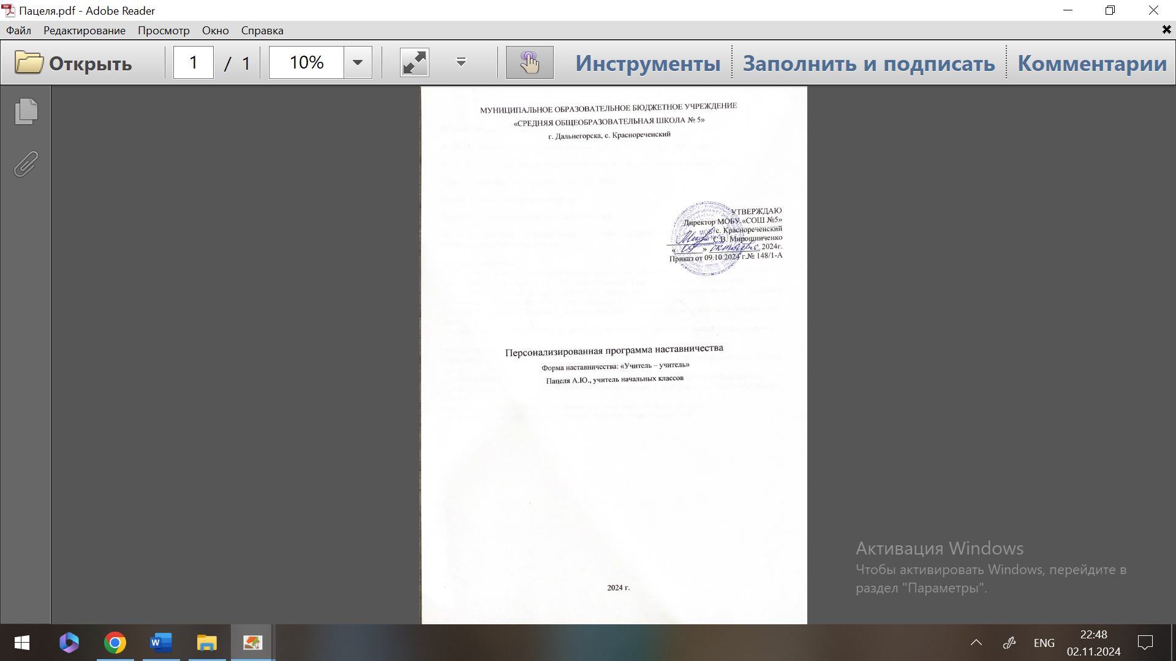

МУНИЦИПАЛЬНОЕ ОБРАЗОВАТЕЛЬНОЕ БЮДЖЕТНОЕ УЧРЕЖДЕНИЕ

«СРЕДНЯЯ ОБЩЕОБРАЗОВАТЕЛЬНАЯ ШКОЛА № 5»

г. Дальнегорска, с. краснореченский

УТВЕРЖДАЮ

Директор МОБУ «СОШ №5»

с. Краснореченский

____________С.В. Мирошниченко

«_______» _____________ 2024г.

Приказ от 09.10.2024 г.№ 148/1-А

Персонализированная программа наставничества

Форма наставничества: «Учитель – учитель»

Пацеля А.Ю., учитель начальных классов

2024 г.

**Форма наставничества: «Учитель – учитель»**

**Ролевая модель**: «Опытный учитель – молодой специалист».

**Ф. И. О.,** должность **наставника**: Пацеля А.Ю., учитель начальных классов.

**Ф. И. О.,** должность **наставляемого**: Плюснина Л.В., учитель начальных классов.

**Срок реализации**: с 02.09.2024 г. по 23.05.2025 г.

**Форма реализации**: индивидуальная

**Результат**: описание педагогической практики

**Цель**: организация наставничества с целью оказания помощи молодому учителю в профессиональном становлении.

**Задачи программы:**

- обеспечить быструю и эффективную адаптацию молодого учителя, привить интерес к педагогической деятельности и закрепить учителей в образовательном учреждении;

- дифференцированно и целенаправленно планировать методическую работу с молодым учителем на основе выявленных потенциальных его возможностей;

- повышать профессиональный уровень педагога с учетом его потребностей, затруднений, достижений;

- создать условия для удовлетворения запросов по самообразованию начинающего педагога.

**Ожидаемые результаты:**

- адаптация начинающего педагога в учреждении и, как результат, закрепление специалиста в школе;

- активизация практических, индивидуальных, самостоятельных навыков преподавания;

- повышение профессиональной компетентности молодого педагога в вопросах педагогики и спорта;

- обеспечение непрерывного совершенствования качества преподавания;

- использование в работе педагога новых педагогических технологий.

**Дорожная карта на 2024/2025 учебный год**

| **№ п/п** | **Проект, задание** | **Срок** | **Планируемый результат** | **Фактический результат** |
| --- | --- | --- | --- | --- |
| **1. Анализ профессиональных трудностей и способы их преодоления** | | | | |
| 1.1 | Провести самодиагностику на предмет определения приоритетных направлений профессионального развития | До  20.09. 2024 | Определен перечень дефицитных компетенций, требующих развития | Результат достигнут в полной мере |
| 1.2 | Провести диагностическую/развивающую беседу с наставником для уточнения зон развития | До  20.09. 2024 | Сформулирован перечень тем консультаций с наставником | Результат достигнут в полной мере |
| 1.3 | Разработать меры по преодолению трудностей (в учебе, развитии личностных компетенций, достижении предметных результатов, подготовки и реализации проекта и др.) с учетом тем мероприятия раздела 2 | До  20.09.2024 | Разработаны меры по преодолению профессиональных трудностей | Результат достигнут в полной мере |
| **Раздел 2. Вхождение в должность** | | | | |
| 2.1 | Познакомиться с ОО, ее особенностями, направлениями работы, Программой развития.  Изучить структуру управления ОО | До 20.09. 2024 | Осуществлено знакомство с особенностями и направлениями работы ОО в области применения образовательных технологий на уроках и во внеурочной деятельности.  Изучена структура управления школой и функции органов управления. | Результат достигнут в полной мере |
| 2.2 | Изучить помещения ОО (основные помещения, правила использования и пр.): учебные кабинеты, актовый зал, физкультурный зал, библиотека, столовая и пр. | До 20.09. 2024 | Хорошая ориентация в здании и помещениях школы. Знание путей эвакуации и аварийных выходов | Результат достигнут в полной мере |
| 2.3 | Изучить локальные нормативные акты ОО: Правила внутреннего трудового распорядка; положения, регулирующие образовательную деятельность, и др. | До  20.09. 2024 | Изучены Правила внутреннего трудового распорядка. Изучено положение о текущей и промежуточной аттестации, положение о системе оценивания в ОО | Результат достигнут в полной мере |
| 2.4 | Познакомиться с коллективом и наладить взаимодействие с ним: руководство ОО, педагоги-предметники, классные руководители. | До 01.10.2024 | Совместно с наставником осуществлены визиты-знакомства. Во время визитов обсуждены порядок взаимодействия и направления сотрудничества | Результат достигнут в полной мере |
| 2.5 | Изучить официальный сайт ОО, странички ОО в социальных сетях, правила размещения информации в сети интернет о деятельности ОО | До 01.10.2024 | Изучены правила размещения информации в сети интернет | Результат достигнут в полной мере |
| 2.6 | Изучить нормативные документы, регулирующие деятельность педагога: трудовой договор, положение об оплате труда, должностную инструкцию | До 01.10.2024 | Изучено содержание нормативных документов, регулирующих деятельность педагога: трудовой договор, положение об оплате труда, должностная инструкция, | Результат достигнут в полной мере |
| 2.7 | Изучить Кодекс этики и служебного поведения сотрудника ОО. Освоить правила поведения с родителями, коллегами, учащимися | До 15.10.2024 | Учитель осуществляет деятельность в соответствии с Кодексом этики и служебного поведения сотрудника ОО |  |
| 2.8 | Сформировать понимание о правилах безопасности и охраны труда при выполнении должностных обязанностей | До  20.10. 2024 | Учитель соблюдает правила безопасности и охраны труда при выполнении должностных обязанностей |  |
| 2.9 | Изучить методику построения и организации результативного учебного процесса | До 25.05.2025 | Организован результативный учебный процесс по предмету «Английский язык». |  |
| 2.10 | Научиться анализировать результаты своей профессиональной деятельности | До 15.04.2025 | Изучены методы самоанализа урока. Представлены пять самоанализов урока |  |
| **3. Направления профессионального развития педагогического работника** | | | | |
| 3.1 | Изучить психологические и возрастные особенности учащихся начальных классов | До 01.02.2025 | Изучены психологические и возрастные особенности учащихся начальных классов, которые учитываются при подготовке к занятиям |  |
| 3.2 | Освоить эффективные подходы к планированию деятельности учителя | До 15.02.2025 | Освоен подход |  |
| 3.3 | Познакомиться с успешным опытом организации внеклассной деятельности по проведению олимпиад по английскому языку | До 15.03.2025 | Изучен опыт организации всероссийских, муниципальных и школьных олимпиад |  |
| 3.4 | Изучить успешный опыт работы с родителями. Освоить приемы вовлечения родителей во внеурочную деятельность | До 01.03.2025 | Совместно с наставником подготовлены и проведены два внеклассных мероприятия для учеников начальной школы и их родителей. |  |
| 3.5 | Освоить методику составления технологических карт урока | До 26.01.2025 | Составлены технологические карты уроков и поурочные планы по предмету «Английский язык» для 2-х, 3-х, 6-х, 7-х классов |  |
| 3.6 | Изучить положение об электронном журнале и дневнике. Изучить технологию работы в электронном журнале | До 20.09.2024 | Изучен интерфейс, основные функции и инструменты электронного журнала | Результат достигнут в полной мере |
| 3.8 | Изучить систему профессионального развития педагога в городе. Узнать возможности использования ресурсов методических центров. | До 15.02.2025 | Выбраны формы собственного профессионального развития на 2022/23 учебный год: «Подготовка обучающихся к предметной олимпиаде» |  |
| 3.9 | Изучить алгоритм поведения педагога при возникновении конфликтных ситуаций с родителями, коллегами. Освоить способы урегулирования и профилактики конфликтов | До 01.02.2025 | Изучен алгоритм поведения педагога при возникновении конфликтной ситуации в классе, связанной с буллингом учащегося |  |
| 3.10 | Изучить лучшие практики преподавания на уроках английского языка | До 20.04.2025 | Изучена практика разработки и организации наглядного материала по английскому языку | Результат достигнут в полной мере |